山东省机械工业科学技术协会

鲁机规〔2023〕10 号

山东省机械工业科学技术协会
关于推荐第四届山东省机械工业科学技术
专家委员会候选委员的通知

各驻鲁高校、科研院所、重点骨干企业和有关单位：
第三届山东省机械工业科学技术专家委员会（以下简称：专委会）在各级各部门的关心支持下，紧紧围绕全省机械行业重点工作任务，开展了卓有成效的工作，受到业内的普遍认同。按照《山东省机械工业科学技术专家委员会管理办法》要求和专委会的实际情况，有相当一部分委员工作变动，专委会应适时进行补充和调整。经研究，专委会将在山东省机械工业科学技术协会换届时一并进行补充调整，现将《第四届山东省机械工业科学技术专家委员会候选委员推荐表》（见附件）发给贵单位，请各单位认真做好推荐工作。
请按要求填写推荐表、加盖单位公章后，于2023年9月30日前将盖章版扫描件及word版发送至协会邮箱。

协会地址：济南市历山路80号
联系电话：0531-82593078
邮 箱：sdjxkx@163.com
附件：《第四届山东省机械工业科学技术专家委员会候选委员推荐表》

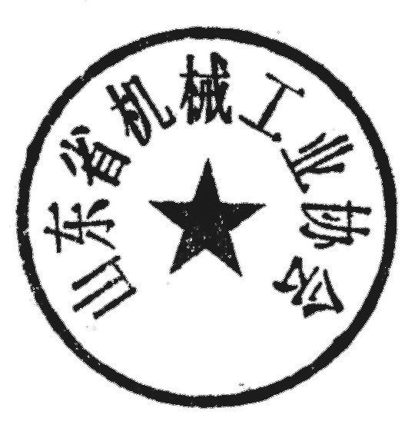

山东省机械工业科学技术协会
2023年8月31日

附件：
第四届山东省机械工业科学技术专家委员会
候选委员推荐表
姓 名 |  | 性别 |  | 政治面貌 |  |  |  | 职务/职称
工作单位 |  |  |  |  |  |  |  | 传 真
通讯地址 |  |  |  |  |  |  |  | 邮 编
E-mail |  |  |  |  | 联系电话
所学专业 |  |  |  |  | 现从事专业
拟推荐的  专家组 | □农业机械 □汽车与车辆工程  □机床通用机械 □电工仪表  □先进制造技术 □智能制造  □矿山、建设、工程机械 □石化、冶金、轻工机械  □科技战略、规划咨询 □其他
主要社
会兼职
主要工
作经历
推荐  单位  意见 | 单位公章  年 月 日

山东省机械工业科学技术协会 2023年8月31日印发

